АЛЕКСАНДРОВСКИЕ ВЕСТИ
25 октября № 10 2021год Самарская область, Кинель-Черкасский район, с. Александровка

Постановлением Правительства Самарской области от 17.05.2017 №323 утверждена государственная программа Самарской области «Поддержка инициатив населения муниципальных образований в Самарской области» на 2017-2025 годы (далее – государственная программа), разработанная Ассоциацией «Совет муниципальных образований Самарской области» совместно с Администрацией Губернатора Самарской области.
Целью государственной программы является создание эффективного механизма вовлечения населения муниципальных образований в Самарской области в развитие их территорий.
Государственной программой предусмотрено предоставление субсидий из областного бюджета местным бюджетам в целях софинансирования расходных обязательств муниципальных образований в Самарской области, связанных с реализацией мероприятий по поддержке инициатив населения муниципальных образований в Самарской области:
по реализации общественных проектов,
по реализации принятых решений референдумов (сходов) об использовании средств самообложения граждан.
Реализация общественных проектов осуществляется по следующим направлениям:
а) организация водоснабжения населения и (или) водоотведения;
б) дорожная деятельность в отношении дорог местного значения, ремонт (капитальный ремонт) дорог дворовых территорий многоквартирных домов населенных пунктов, проездов к ним;
в) обеспечение первичных мер пожарной безопасности;
г) сохранение объектов культурного наследия (памятников истории и культуры);
д) освещение улиц, размещение (восстановление) фонтанов, декоративных водоемов и (или) объектов монументального искусства на территориях общего пользования, воспроизводство городских лесов, озеленение территории, размещение малых архитектурных форм;
е) размещение площадок для игр детей, отдыха взрослых, занятий физической культурой и спортом, выгула и дрессировки собак;
ж) обеспечение условий для развития физической культуры, школьного спорта и массового спорта, организация проведения официальных физкультурно-оздоровительных и спортивных мероприятий;
з) создание (восстановление) объектов массового отдыха, в том числе на водных объектах общего пользования, и (или) создание (восстановление) объектов сферы культуры муниципального образования;
и) создание лечебно-оздоровительных местностей и курортов местного значения;
к) участие в организации деятельности по сбору твердых коммунальных отходов, в том числе по установке площадок для сбора твердых коммунальных отходов на территориях населенных пунктов, застроенных объектами индивидуального жилищного строительства, а также на земельных участках, являющихся имуществом общего пользования и расположенных в границах территории ведения гражданами садоводства или огородничества для собственных нужд и (или) предназначенных для размещения другого имущества общего пользования;
л) сохранение, возрождение и развитие народных художественных промыслов;
м) организация досуга, в том числе организация экскурсионного обслуживания, событийных мероприятий, фестивалей, иных культурно-массовых мероприятий, проводимых на территории муниципального образования;
н) содержание мест захоронения;
о) организация мероприятий по охране окружающей среды;
п) организация мероприятий по охране, защите, воспроизводству городских лесов, в том числе лесов особо охраняемых природных территорий, расположенных в границах населенных пунктов поселения.
5. Инициаторы общественного проекта.
Инициирование общественного проекта может осуществляться:
1) представительным органом муниципального образования;
2) главой муниципального образования;
3) населением муниципального образования на собраниях или конференциях;
4) территориальным общественным самоуправлением;
5) территориальным общественным советом (в случае создания территориального общественного совета в муниципальном образовании Самарской области);
6) некоммерческой организацией.
В 2021 году в рамках Государственной программы Самарской области «Поддержка инициатив населения муниципальных образований в Самарской области на 2017-2025 годы», на территории сельского поселения Александровка Кинель-Черкасского района был реализован общественный проект Установка детской игровой площадки «Мир детства» в селе Александровка на улице Алексея Толстого 10Б.
В 2020 году по инициативе Главы сельского поселения Александровка ,при поддержке депутатов Собрания представителей сельского поселения Александровка и активных граждан села в правительство Самарской области была подана заявка на данный проект. Который был отобран к реализации в апреле 2021года.
Подрядной организацией выступило ООО «Новая керамика» г.Самара ,которое специализируется на производстве и установке оборудования для детских площадок.

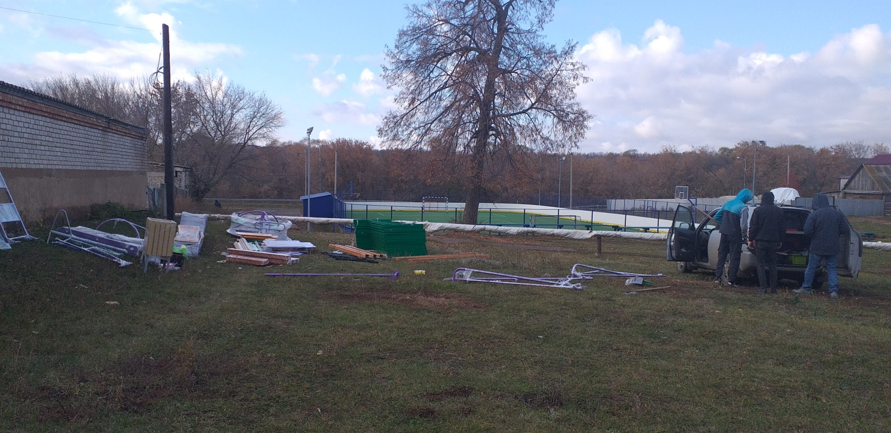
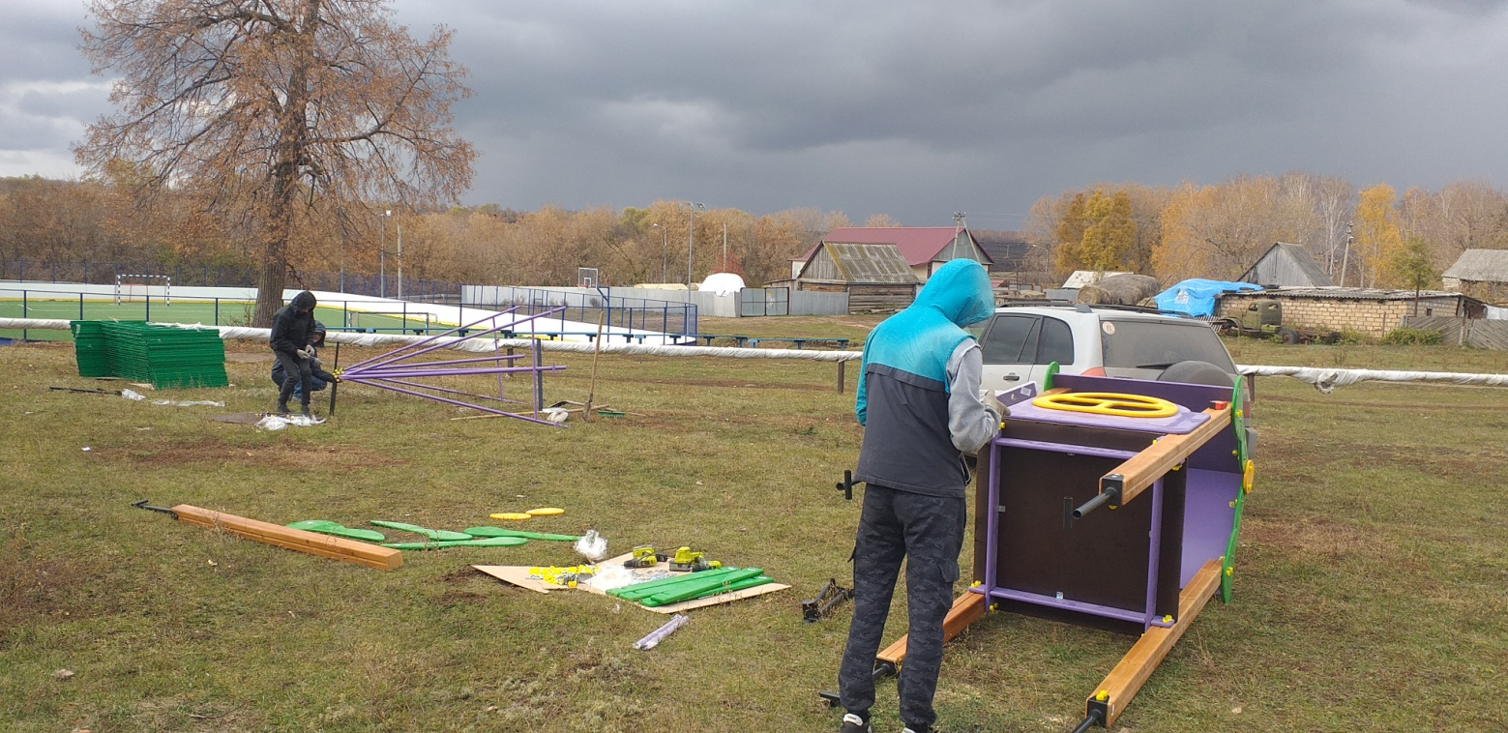
20 октября2021года было завезено все необходимое оборудование и в течении 3-х дней установлено . 25 октября 2021г. произошло торжественное открытие детской игровой площадки «Мир детства» , на котором присутствовали депутаты Собрания представителей сельского поселения Александровка Шевцова Елена Викторовна и Ледяев Владимир Александрович , жители села и детвора.
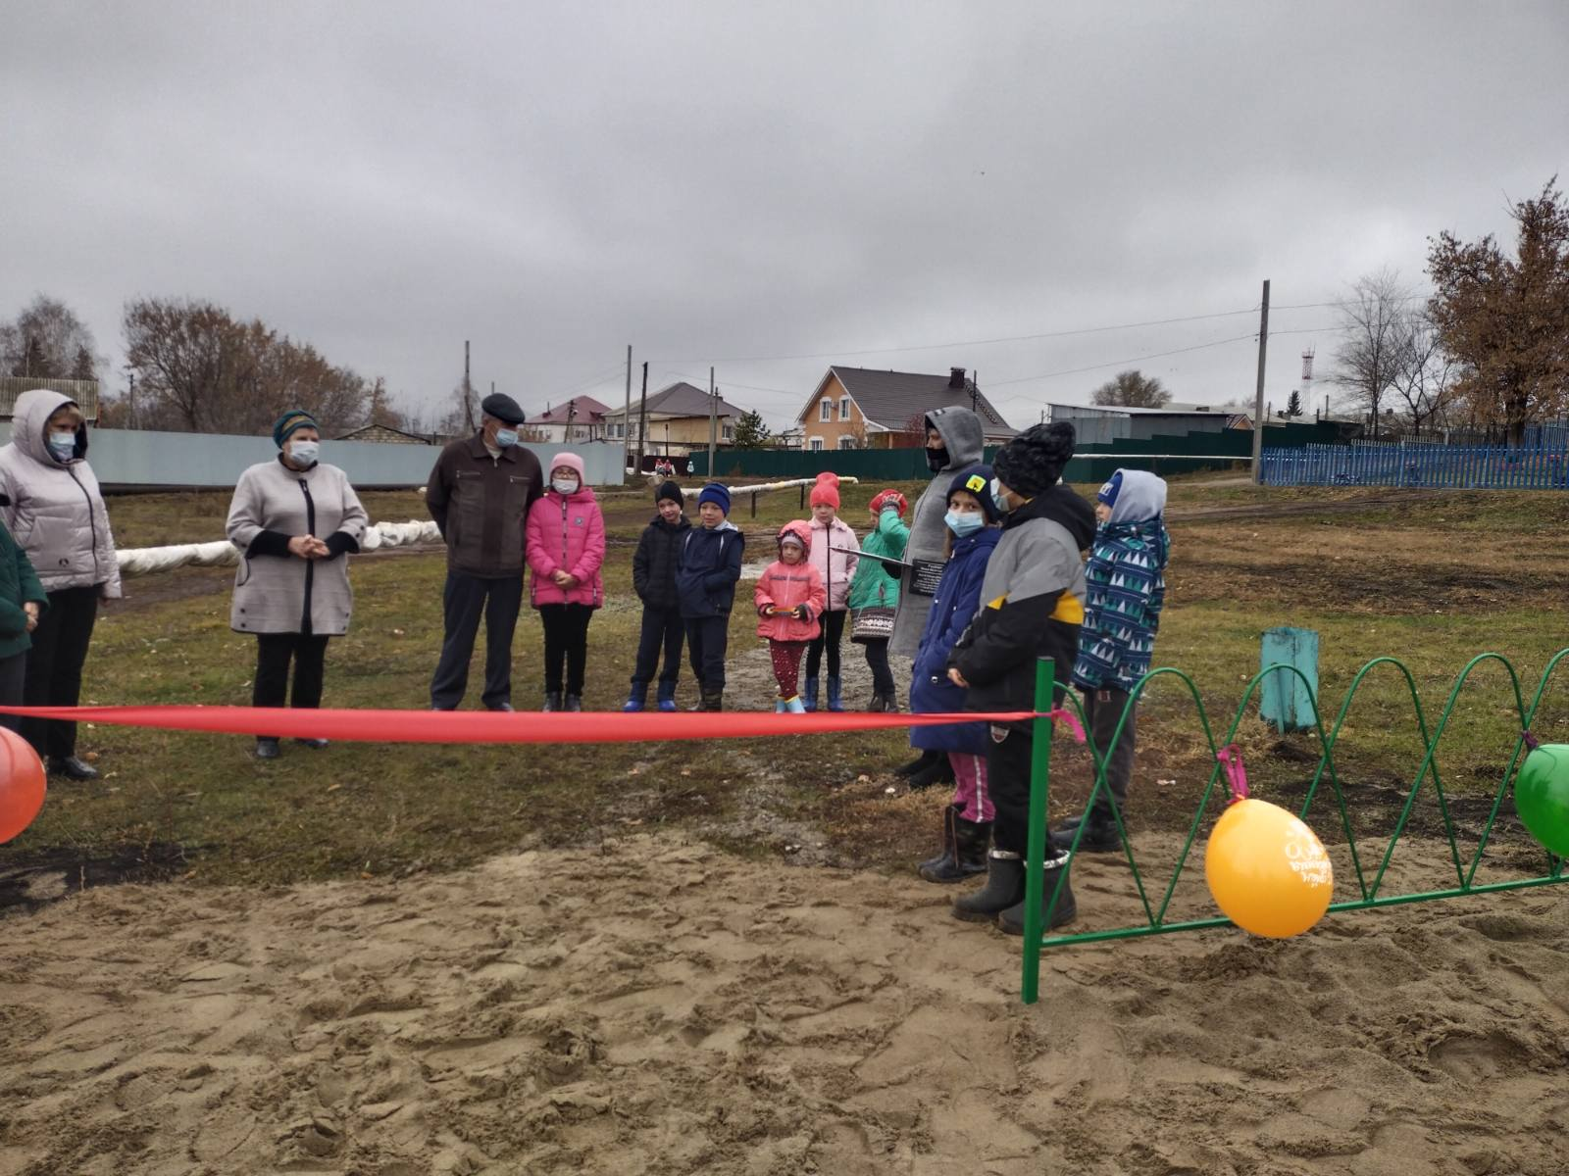
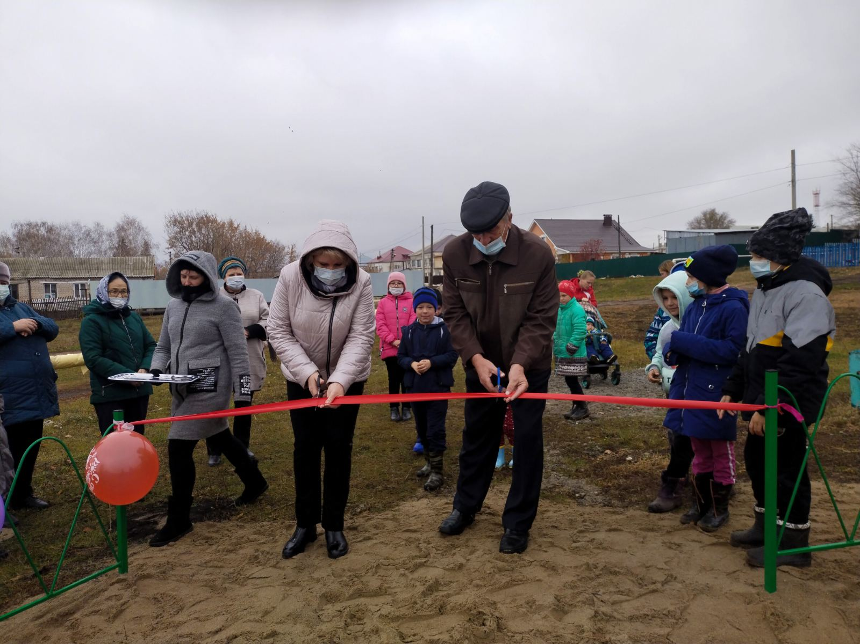
На площадке установлены качели, домик Теремок, детский игровой комплекс Теремок, карусель «Солнышко», скамейка ,урна, основание отсыпано речным песком, установлено ограждение. Площадка хоть и не большая но уютная предназначена для детей от 3-х до 12 лет. В данном проекте созданы благоприятные условия для игр детей от 3 до 12 лет на открытом воздухе. Реализация данного проекта имеет большое значение для проведения досуга ,игр детского населения в сельской местности , устройство и благоустройство зон отдыха родителей с детьми.
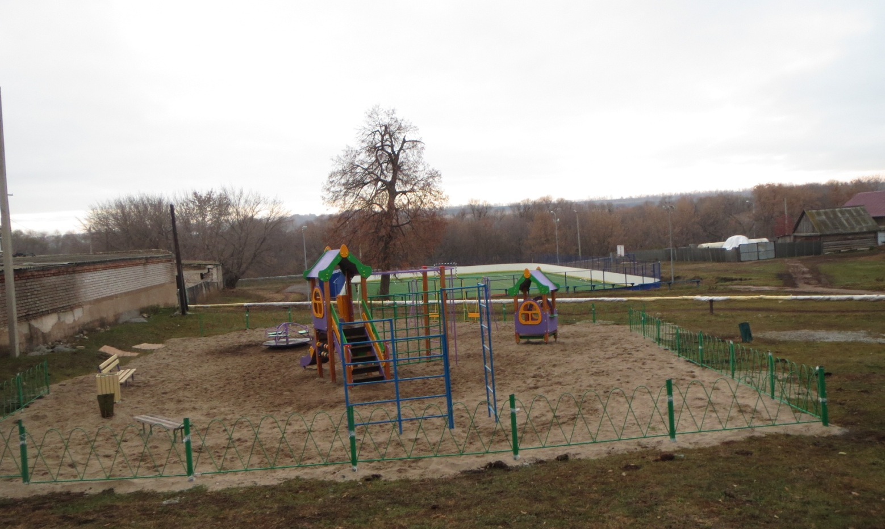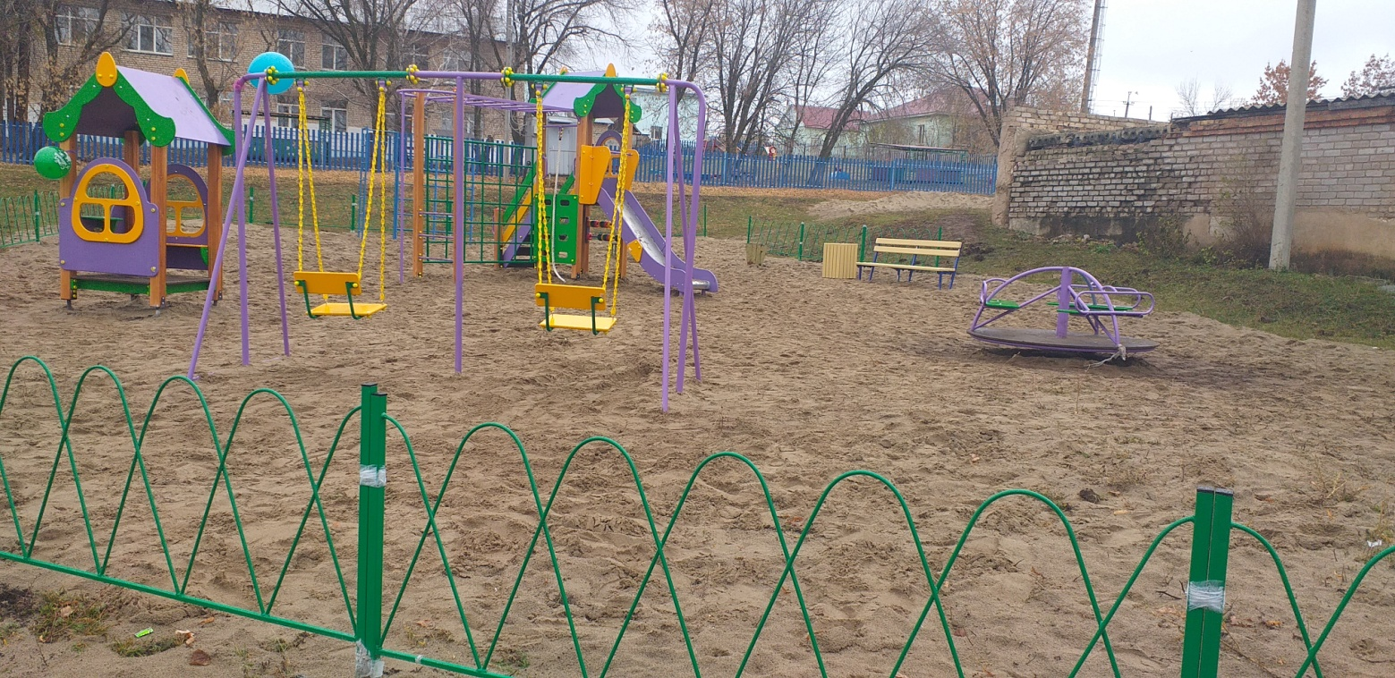
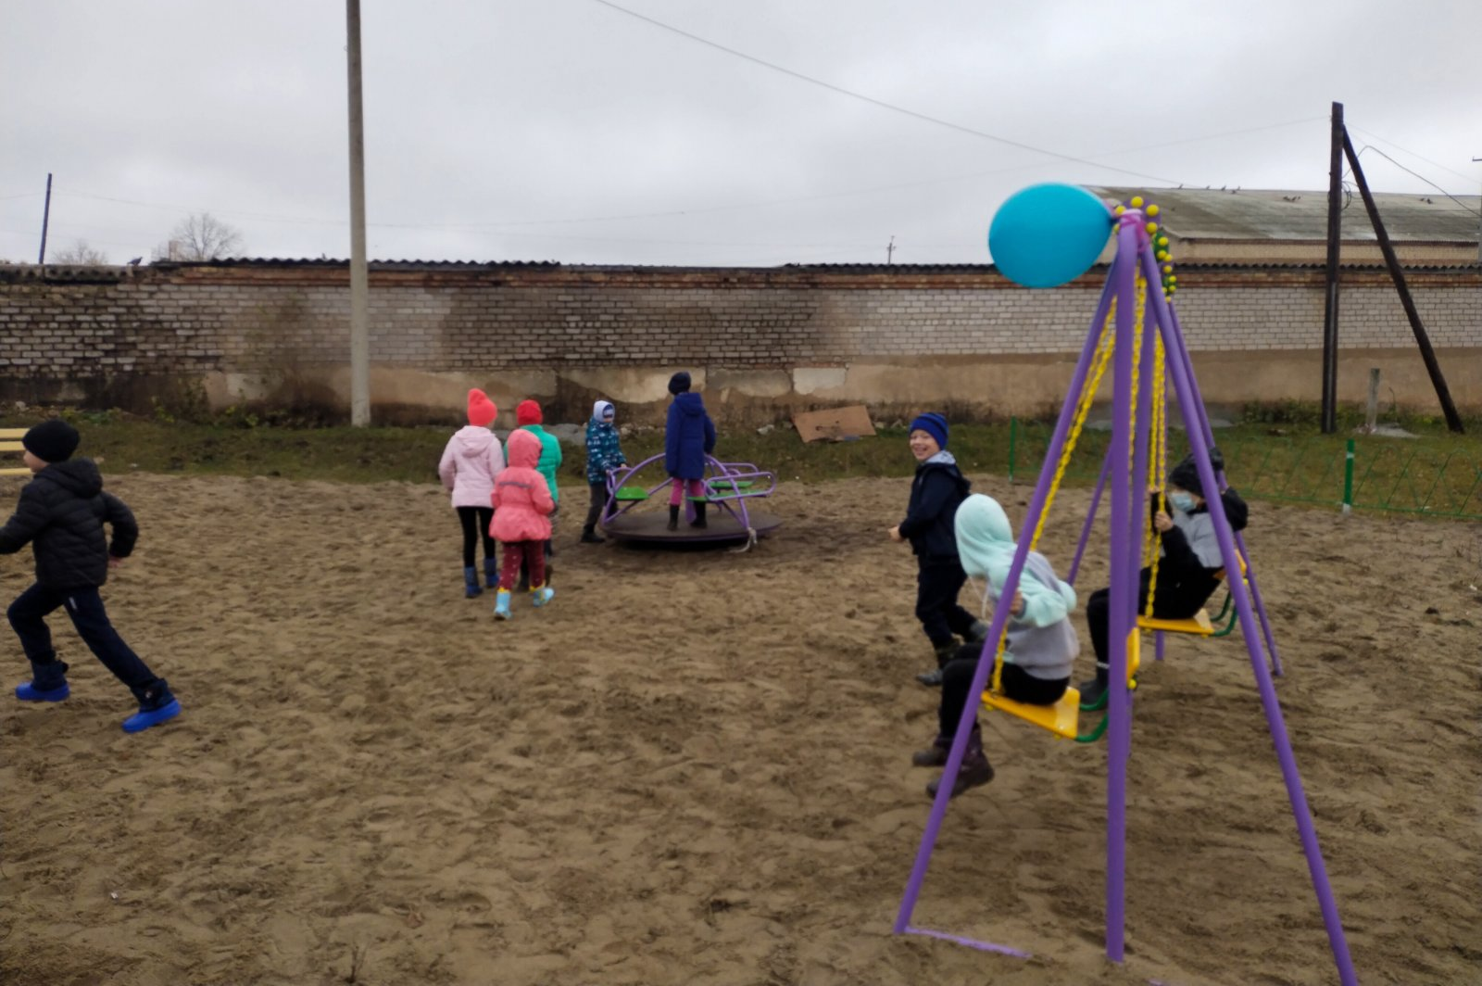
Учредитель:  Администрация с/п Александровка | Ответственный за выпуск:  Балгужиева Д.М. | Наш адрес: 446327 Самарская область, Кинель-Черкасский район, с. Александровка, ул. А.Толстого,8 | Отпечатано в администрации с/п Александровка, газета  выходит ежемесячно

Скамейки для зрителей.

